Конспект открытого урока в соответствии с ФГОС. «Обобщающий урок по басням И.А. Крылова»
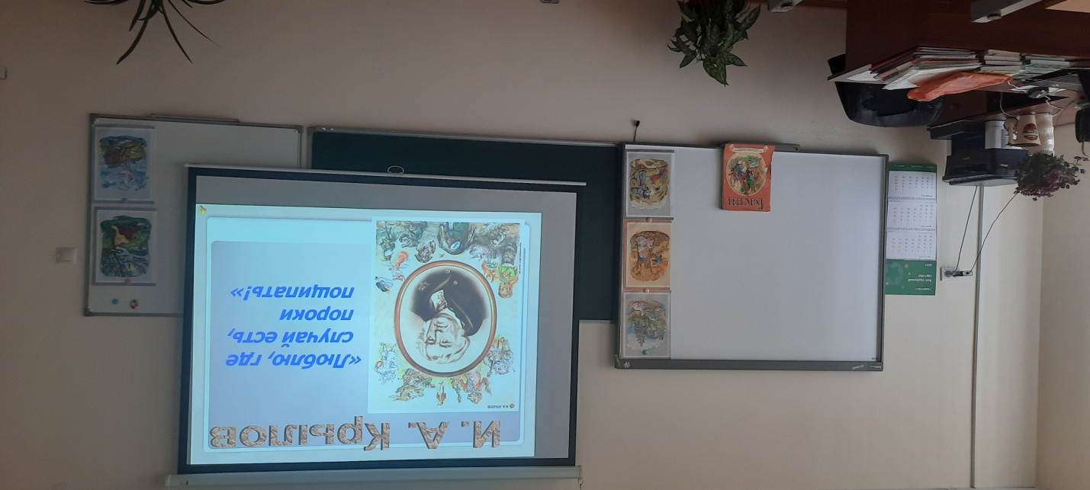
Подготовила: учитель русского языка и литературы Хадзарагова Э.А.
Предмет: Литература
Тема урока: «Басни И.А. Крылова»
Класс: 6
Авторы учебника: Учебник для общеобразовательных организаций. В двух частях. Часть 1. Под редакцией В. Я. Коровиной. Рекомендовано Министерством образования и науки Российской Федерации. Москва «Просвещение» 2019 г.
Тип урока: Обобщающий
Цель: Обобщить знания об И.А. Крылове и его баснях
Задачи:
предметные:
- создать условия для обобщения учащимися информации, которую приобрели раннее.
метапредметные:
регулятивные :
- формулировать цель на уроке
- высказывать своё предположение (версию);
познавательные:
- делать выводы в результате совместной работы класса и учителя;
коммуникативные
- работать с одноклассниками в группе;
- выражать свои мысли и формулировать четкие ответы на вопросы.
Оборудование:
- учебник по литературе 6 класс. Часть 1. Под редакцией В. Я. Коровиной.
- компьютер учителя;
- интерактивная доска;
- презентация «Обобщающий урок. Басни Крылова А.И.»
Ход урока
На столах лежат сигнальные карточки, а также карточки для работы на уроке.
- Организационный момент.
- Поздоровайтесь друг с другом,
Поздоровайтесь со мной.
Улыбнитесь, подравняйтесь,
Начинаем наш урок.
2.Постановка цели и задач урока.
Учитель: Ребята, обратите внимание на экран. Ваша задача подойти к доске и правильно совместить, чья группа готова поднимает зеленый круг. (На доске прикреплены портреты: Крылова, Николая1 и Энштейна. Ниже на листах написано: баснописец, ученый, царь).
Один ученик из группы подходит доске и соединяет карточки с портретами при помощи магнитов.
Учитель: Как вы думаете, о ком или о чем пойдет речь на уроке?
Ученики: О баснописце А.И. Крылове.
Учитель: Молодцы, тему мы сформулировали, а сейчас внимание на экран. (На экране показывается отрывок и басни «Ворона и лисица»). Обобщая все увиденное и сказанное, как вы думаете, какую цель мы с вами поставим на нашем уроке?

Ученики: Обобщить знания об И.А. Крылове и его баснях.

Учитель: Слово учителя:
Кто не слыхал его живого слова?
Кто в жизни с ним не встретился своей?
Бессмертные творения Крылова
Мы с каждым годом любим все сильней,
Со школьной парты с ними мы сживались,
В те дни букварь постигшие едва,
И памяти навеки оставались
Крылатые крыловские слова. (М. Исаакиевский)
-Ребята, на уроках литературы вы знакомились с баснями И.А. Крылова. Мы должны обобщить и расширить наши знания об И.А. Крылове и о его баснях, почитать его басни. Еще раз увидеть в его баснях «мудрое, лукавое, веселое, незаметное» поучение. Более всего известен как автор 236 басен, собранных в девять прижизненных сборников (выходили с 1809 по 1843 гг.).
-Говоря о баснях Крылова, нельзя не вспомнить и о самом великом баснописце. Что мы знаем о нем?
Рассказ о жизни баснописца, демонстрация учащимся презентации.

3.Обобщение и систематизация знаний.
Учитель: Литературная викторина «Знаете ли вы басни Крылова?»
Вспомнить название басни:
- «Лягушка и … ( Вол )».
- «Волк на … ( псарне )».
- «Кот и … ( повар )».
- «Стрекоза и … ( Муравей )».
- «Щука и …( Кот )».
- «Осёл и … ( Соловей )».
- «Волк и … ( Ягнёнок )».
- «Зеркало и … ( Обезьяна )».
- «Листы и… (корни) ».
- «Кукушка и ….( Петух)».

Учитель: Перед вами сумка с потерянными вещами Ваша задача- определить, кому принадлежать вещи.
Кость («Волк и Журавль»)
Ноты («Квартет»)
Зеркало («Зеркало и Обезьяна»)
Очки («Мартышка и очки»)
Шкатулка («Ларчик»)
Сыр («Ворона и Лисица»)
Виноград ( «Лисица и виноград»)
Листы («Листы и корни»)
Желудь («Свинья под дубом»).

Групповая работа: Работа по карточкам . Вниманию учеников предлагается «волшебная шкатулка». В ней лежат карточки с «крылатыми» словами из басен Крылова. Ученики по очереди достают карточку, читают выдержку и объясняют смысл выражения.)
Карточка № 1(1 группа)
1. А Васька слушает да ест. «Кот и Повар»
/Употребляется в значении: один говорит, а другой не обращает на него никакого внимания/.
2. А ларчик просто открывался. «Ларчик».
/Поговорка рекомендующая не искать сложных решений там, где дело решается просто).
3. У сильно всегда бессильный виноват. «Волк и Ягненок»
/Употребляется при незаслуженных обвинениях старшими младших по возрасту или должност
Карточка № 2(2 группа)
4. Рыльце в пуху. «Лисица и Сурок».
/Употребляется в значении: быть причастным к чему-либо преступному, неблаговидному/.
5. Избави, Бог, и нас от этаких судей. «Осел и Соловей»
/Так говорят, когда человек берется судить о том, чего сам не понимает/.
6. Беда, коль пироги начнет печи сапожник,
А сапоги тачать пирожник «Щука и Кот»
Мораль: каждый должен заниматься своим делом.

Учитель: А сейчас внимание на экран, перед вами будут появляться цитаты из басен Крылова. Ваша задача- закончить цитату и дать название басни. Готовим сигнальные карточки. Ученики работают в группах, поднимают круг, как только готов ответить.

1. Сыр выпал –
/с ним была плутовка такова/ «Ворона и Лисица».
2. У сильного –
/ всегда бессильный виноват/ «Волк и Ягненок».
3. Когда в товарищах согласья нет –
/на лад их дело не пойдет / «Лебедь, Рак и Щука».
4. Ты в се пела? Это дело –
/Так поди же попляши/ «Стрекоза и Муравей».
5. Ай, Моська! Знать она сильна –
/Что лает на слона/ «Слон и Моська».
6. А вы, друзья, как ни садитесь –
/Все в музыканты не годитесь/ «Квартет»
7.Хоть видит око –
/да зуб неймет/ ( «Лисица и виноград»).
8.Когда бы вверх могла поднять ты рыло, /
тебе бы видно было, что эти желуди на мне растут ( «Свинья под дубом»)
9.Невежи судят точно так: В чем толку не поймут /
то все у них пустяк. («Петух и жемчужное окно»)
10.Вперед чужой беде /
Не смейся , голубок. ( «Чиж и голубь»)

4.Контроль усвоения, обсуждение допущенных ошибок и их коррекция.
Учитель: Ребята, а теперь ваша задача составить синквейн. Ваша задача придумать синквейн со словами басня и Крылов. Время выполнения 3 минуты.
Ученики делают синквейн со словами.
Ответы, которые получились:

Крылов
Известный, талантливый,
Сочиняет, творит, придумывает.
Посвятил себя творчеству.
Баснописец.

Басня.
Остроумная, поучительная.
Читают. Мыслят. Изучают.
Находят ответы на многие вопросы.
Мораль.

5.Рефлексия.
Учитель: Сегодня, ребята, очень хорошо поработали Понравился ли вам урок и как вы на нем работали? У вас на столе лежат листочки, закрасьте ту фигуру, которая вам подходит. Оцените свою работу на уроке. Подпишите и сдайте в конце урока. (Учащиеся подписывают карточку, закрашивают одну фигуру).
Кто работал в полную силу?
Хорошо?
Мог бы работать ещё лучше?
Сегодня на уроке вы показали, насколько вы знаете басни Крылова, понимаете иносказательный смысл басен и их мораль, различаете человеческие достоинства и недостатки. И закончить наш урок я бы хотела словами Павла Вяземского, которые стали эпиграфом нашего урока
Забавой он людей исправил,
Сметая с них пороков пыль;
Он баснями себя прославил,
И слава эта - наша быль.
6.Домашнее задание.
Учитель: Ребята, посмотрите на экран .Вам предлагается домашнее задание .Пожалуйста, запишите и выполните к следующему уроку.
Попробовать сочинить басню.

